COMPOSITION DE PHYSIQUE - C - (U)
(Durée : 6 heures)
L'utilisation des calculatrices est autorisée pour cette épreuve.
L'usage de calculatrices électroniques de poche à alimentation autonome, non imprimantes et sans document d'accompagnement, est autorisé. Cependant, une seule calculatrice à la fois est admise sur la table ou le poste de travail, et aucun échange n'est autorisé entre les candidats.
Le sujet comprend 14 pages numérotées de 1 à 14
Formulaire
- On admet le développement en série suivant :
$$\frac{1}{\sqrt{1+η^{2}−2ηx}}=\sum_{n=0}^{∞}{ }η^{n}P_{n}(x)$$
avec $η∈[−1,1]$ et $x∈[−1,1]$. Les fonctions $P_{n}(x)$ sont les polynômes de Legendre qui ont pour expression :
$$\begin{matrix}P_{0}(x) & =1 \\ P_{1}(x) & =x \\ P_{2}(x) & =\left(3x^{2}−1\right)/2 \\ P_{3}(x) & =\left(5x^{3}−3x\right)/2 \\ P_{4}(x) & =…\end{matrix}$$
- On rappelle que pour un champ de vecteurs $\vec{A}$ :
$$\vec{rot}(\vec{rot}\vec{A})=grad(div\vec{A})−Δ\vec{A}$$
- Les valeurs ci-dessous seront utilisées pour les différentes constantes physiques rencontrées dans le problème :
- masse de l'électron, $m_{e}=9,11×{10}^{−31} kg$
- masse du proton, $m_{p}=1,67×{10}^{−27} kg$
- charge de l'électron, $−e=−1,60×{10}^{−19}C$
- constante de Planck, $ℏ=1,05×{10}^{−34} J.s$
- constante gravitationnelle, $G=6,674×{10}^{−11}{ m}^{3}⋅{ kg}^{−1}⋅{ s}^{−2}$
- accélération de la pesanteur terrestre, $g=9,8 m.s^{−2}$
- permittivité diélectrique du vide, $ϵ_{0}=8,85×{10}^{−12}{ kg}^{−1}.m^{−3}.A^{2}.s^{4}$
- vitesse de la lumière dans le vide, $c=2,998×{10}^{8} m.s^{−1}$
- constante des gaz parfaits, $R=8,314 J⋅{ mol}^{−1}⋅{ K}^{−1}$
Ce problème s'intéresse à différentes expériences permettant de mesurer l'intensité de la force de gravitation et d'en déduire la constante gravitationnelle $G$, également appelée constante de Newton. Nous conseillons au candidat de commencer par le préambule qui compare interaction gravitationnelle et interaction électromagnétique. Les quatre parties qui suivent sont largement indépendantes et peuvent être abordées dans un ordre quelconque.
Préambule : comparaison entre interaction électromagnétique et gravitationnelle
Intensité des interactions
Q1. Dans l'état actuel de nos connaissances, quelles sont les quatre interactions fondamentales responsables de tous les phénomènes observés dans l'univers?
Q2. Donner l'expression de la force de Coulomb qu'exerce un proton de charge $e$ sur un électron de charge $−e$ situé à une distance $r$. On fera un schéma pour indiquer la direction de la force.
Q3. Faire de même pour la force de gravitation, on note $m_{e}$ la masse de l'électron et $m_{p}$ celle du proton.
Q4. À partir des constantes $ℏ,c,4πϵ_{0}$ et $e$, construire une grandeur $α$ sans dimension proportionnelle à $e^{2}$. Cette grandeur, appelée constante de structure fine, caractérise l'intensité de l'interaction électromagnétique entre l'électron et le proton. Calculer sa valeur numérique.
Q5. En utilisant l'analogie entre la force de Coulomb et la force de gravitation, construire une constante $α_{g}$ qui caractérise l'intensité de la force de gravitation entre l'électron et le proton. Calculer sa valeur numérique et commenter.
Q6. Écrire la force totale exercée par le proton sur l'électron. Montrer que l'effet de la force de gravitation revient à modifier très légèrement $α$.
Q7. Dans le modèle de Bohr, on montre que les énergies des niveaux atomiques sont proportionnelles à $−α^{2}/n^{2}$. On considère la fréquence de transition du niveau $n=2$ vers le niveau fondamental $n=1$. Quelle est la variation relative de cette fréquence si l'on tient compte de l'interaction gravitationnelle? Pensez-vous qu'un tel effet soit mesurable?
Théorème de Gauss
Q8. Rappeler le théorème de Gauss de l'électrostatique.
Q9. Donner son équivalent pour le champ de gravité. On pensera à utiliser ce résultat dans le reste du problème.
I Détermination de $G$ à l'aide d'un pendule de torsion
La faible intensité de la force de gravitation par rapport aux autres forces rend sa mesure difficile. En 1798, Cavendish réalise une expérience utilisant un pendule de torsion dont les résultats seront réinterprétés un siècle plus tard comme la première détermination de $G$. La précision relative de sa mesure est d'environ $1\%$, ce qui est remarquable pour l'époque. Après une brève étude de l'expérience originelle de Cavendish, nous nous intéresserons à une réalisation moderne de cette expérience.
Expérience de Cavendish
La figure ci-dessous illustre le principe de l'expérience de Cavendish. Deux particules de masse $m$ sont fixées aux extrémités d'une tige de longueur $2l$, un fil de torsion relie le centre de la tige à un point fixe du laboratoire, réalisant ainsi un pendule de torsion. En approchant deux sphères de masse $M$ à une distance $d$ de chacune des extrémités du pendule, on observe une déviation angulaire dont la mesure permet de déterminer $G$.
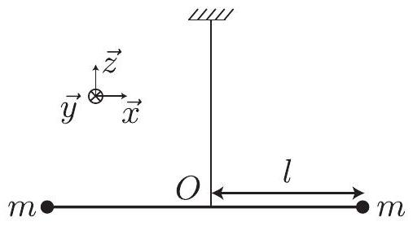

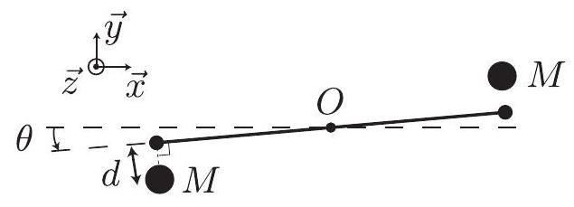
Dans la suite, on note $θ$ la déviation angulaire du pendule à sa position d'équilibre. On note $k$ la raideur angulaire du fil de torsion : le moment du couple de rappel est $−kθ\vec{z}$. Les sphères de masse $M$ et les particules de masse $m$ sont considérées comme des particules ponctuelles.
Q10. Calculer la déviation angulaire $θ$ due à l'attraction des sphères. On suppose $θl≪d$ et $l≫d$. On fera attention à bien justifier toutes les simplifications effectuées en précisant à chaque fois l'hypothèse utilisée.
Q11. Pour son expérience, Cavendish a utilisé les paramètres suivants : $m=0,80 kg,M=158 kg$, $l=1,0 m,d=20 cm$ et $k=3,6×{10}^{−4} kg⋅{ m}^{2}⋅{ s}^{−2}$. Calculer la valeur numérique de $θ$.
Q12. On suppose que la masse de la tige reliant les extrémités du pendule est négligeable. Calculer le moment d'inertie $I$ du pendule de torsion par rapport à son axe de rotation.
Q13. Parmi les différentes grandeurs qui interviennent dans la détermination de $G$ à partir de la mesure de $θ$, laquelle vous semble la plus difficile à déterminer directement ? Proposer une expérience complémentaire pour mesurer cette grandeur. Exprimer $G$ en fonction de $M,l$, $d,θ$ et du résultat de la mesure que vous avez proposée.
Lorsqu'il a réalisé son expérience, Cavendish ne cherchait pas à mesurer $G$ mais à déterminer la masse de la Terre. Pour cela, Cavendish mesura également la période $T$ d'un pendule pesant réalisé en suspendant une des particules de masse $m$ à un fil de longueur $l$.
Q14. On note $R_{T}$ le rayon de la Terre. Montrer que l'on peut effectivement déduire la masse de la Terre $M_{T}$ en fonction de $R_{T},M,d,T,θ$ et du résultat de la mesure que vous avez proposée à la question Q13.
Une version moderne de l'expérience de Cavendish
Une source d'incertitude majeure dans l'expérience de Cavendish provient du comportement inélastique du fil de torsion. Pour s'affranchir de ce problème, on ajoute un couple qui s'oppose au couple des forces de gravitation, afin que la déviation du pendule soit toujours nulle. La mesure du couple appliqué permet de déterminer $G$ indépendamment des propriétés du fil de torsion.
Q15. Les sphères de masse $M$ sont maintenant situées sur un cercle de rayon $R$ dont le centre coïncide avec le centre $O$ du pendule de torsion. Exprimer le potentiel gravitationnel $V(\vec{r})$ créé par les sphères en un point quelconque $\vec{r}$. On introduira le vecteur $\vec{R}$ défini ci-dessous.
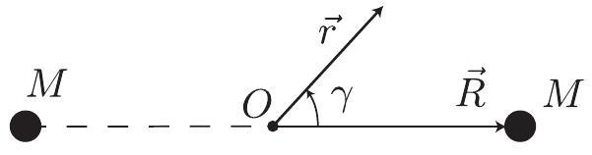
Q16. Quelle est la symétrie de ce potentiel?
Q17. On se place en un point $\vec{r}$ tel que $r<R$. On note $γ$ l'angle formé par les vecteurs $\vec{r}$ et $\vec{R}$. En utilisant le formulaire, mettre $V(\vec{r})$ sous la forme d'une série :
$$V(\vec{r})=V(γ,r)=−\sum_{n=0}^{∞}{ }a_{n}(γ)\frac{r^{n}}{R^{n+1}}$$
On donnera l'expression des $a_{n}(γ)$ en fonction de $M,G$ et $γ$. Le résultat sera simplifié en utilisant la propriété de parité des polynômes de Legendre $P_{n}(−x)=(−1)^{n}P_{n}(x)$.
Q18. Montrer, qu'à l'ordre le plus bas qui contient une dépendance en $γ$, le potentiel s'écrit sous la forme $V(γ,r)=V_{0}(r)−(3G/2)Qr^{2}\cos^{2}⁡γ$, où $V_{0}(r)$ ne dépend pas de $γ$ et $Q$ est une grandeur caractérisant la distribution de masse de l'ensemble constitué par les deux sphères de masse $M$.
Q19. En déduire que l'énergie potentielle du pendule dans le champ de gravité des sphères peut se mettre sous la forme $E_{p}(ϕ)=E_{0}−(3G/2)qQ\cos^{2}⁡ϕ$, où $q$ est une grandeur caractéristique de la distribution de masse du pendule de torsion, $E_{0}$ une constante et $ϕ$ l'angle défini ci-dessous.
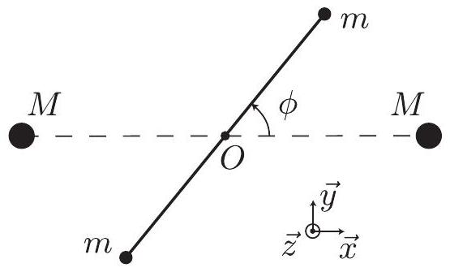
Q20. En déduire le moment du couple exercé par les sphères sur le pendule en fonction de $G,q$, $Q$ et $ϕ$.
Q21. La quantité $q$ est reliée au moment quadrupolaire de la distribution de masse du pendule. Pourquoi le moment dipolaire n'apparaît-il pas dans le développement de l'énergie potentielle?
Le point de fixation du pendule de torsion est mis en rotation par un moteur à une vitesse angulaire $ω(t)=ω_{0}+δω(t)$, où $ω_{0}$ est une constante et $δω(t)$ une petite variation dépendant du temps. Par définition, la valeur moyenne de $δω(t)$ est nulle. On note $R^{′}=\left(O,x^{′},y^{′},z\right)$ le référentiel tournant à la vitesse angulaire $ω(t)$ autour de l'axe ( $O,z$ ) par rapport au référentiel du laboratoire ( $O,x,y,z$ ). Nous allons étudier le mouvement du pendule dans le référentiel $R^{′}$ qui est non galiléen.
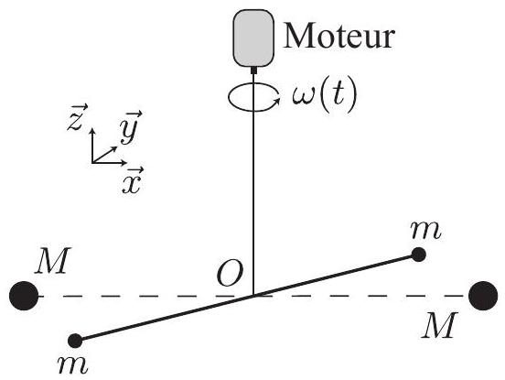

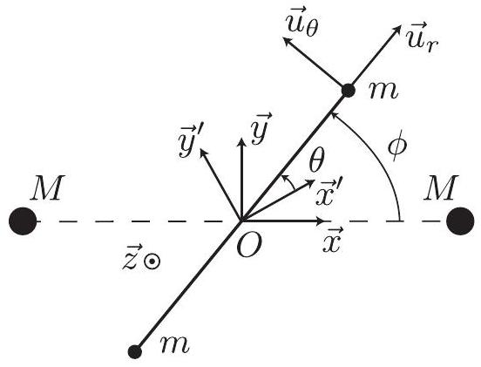
Q22. On s'intéresse tout d'abord au mouvement de la particule dont la position est repérée par l'angle $θ$ dans le référentiel $R^{′}$. Rappeler les définitions de la force d'inertie d'entraînement ${\vec{F}}_{e}$ et de la force de Coriolis ${\vec{F}}_{c}$ qui s'exercent sur la particule dans $R^{′}$. On introduira l'accélération d'entraînement ${\vec{a}}_{e}$, le vecteur $\vec{ω}=ω\vec{z}$ et la vitesse $\vec{v}$ de la particule dans $R^{′}$.
Q23. Rappeler la définition de l'accélération d'entraînement ${\vec{a}}_{e}$ et calculer son expression dans la base ( ${\vec{u}}_{r},{\vec{u}}_{θ}$ ). Faire un dessin pour indiquer les directions des forces ${\vec{F}}_{e}$ et ${\vec{F}}_{c}$ en supposant qu'à l'instant considéré la vitesse de rotation du moteur augmente.
Q24. En faisant le même raisonnement pour la particule à l'autre extrémité, en déduire le moment du couple exercé par les forces d'inertie sur le pendule. Montrer qu'il est proportionnel à la variation de vitesse angulaire $\overset{˙}{ω}(t)$.
Q25. Donner l'équation différentielle donnant l'évolution temporelle de $θ(t)$ en fonction de $ϕ(t)$, $\overset{˙}{ω}(t),I,G,q$ et $Q$. On rappelle que $I$ est le moment d'inertie du pendule calculé à la question Q12.
Q26. La vitesse de rotation du moteur est asservie de sorte que le pendule reste à la position d'équilibre $θ=0$ dans le référentiel tournant. En déduire l'équation intégro-différentielle vérifiée par $δω(t)$. On supposera que $ϕ(0)=0$.
Q27. On introduit un petit paramètre $ε=GQq/\left(Iω_{0}^{2}\right)$. Quelle est la solution de l'équation précédente à l'ordre 0 en $ε$ ? On rappelle que la moyenne temporelle de $δω(t)$ est nulle. En injectant cette solution dans l'équation différentielle, en déduire l'expression de $δω(t)$ au premier ordre en $ε$. Montrer que la solution obtenue peut se mettre sous la forme $δω(t)=δω_{0}cos⁡ω_{m}t$. On donnera les expressions de $δω_{0}$ et $ω_{m}$ en fonction de $ω_{0},q,Q,I$ et $G$.
Q28. La mesure de $δω_{0}$ permet de déterminer $G$. On écrira deux expressions donnant $G$ en fonction de $ω_{0}$ et $δω_{0}$, l'une faisant également intervenir $I,q$ et $Q$, et l'autre $M$ et $R$.
L'expression de $G$ en fonction de $I,q$ et $Q$ est une expression générale qui est valable pour des distributions de masse quelconques, par exemple, lorsque les particules de masse $M$ et $m$ ne peuvent pas être supposées ponctuelles.
Précédemment, nous avons remarqué que le rapport $q/I$ était indépendant des caractéristiques physiques du pendule. Cela facilite grandement la mesure de $G$, puisque le seul paramètre restant à déterminer est la quantité $Q$. Nous allons montrer que cette propriété reste vraie pour un pendule de torsion plan ayant une forme quelconque.
On considère un pendule de torsion constitué d'une plaque verticale infiniment fine ayant une forme quelconque. Un point de la plaque est repéré par ses coordonnées ( $X,Z$ ). On note $σ(X,Z)$ la distribution surfacique de masse de la plaque.
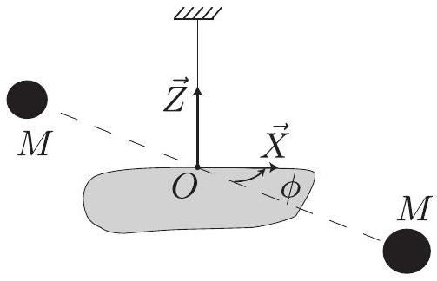
Q29. Exprimer le moment d'inertie $I$ de la plaque par rapport à l'axe ( $O,Z$ ) sous la forme d'une intégrale.
Q30. L'extension de la plaque est telle qu'en tout point $\vec{r}$ de la plaque $r<R$. Calculer l'énergie potentielle $dE_{p}(X,Z)$ d'un petit élément de surface $dXdZ$ dans le champ de gravité créé par les sphères. On fera apparaître l'angle $ϕ$.
Q31. Exprimer sous la forme d'une intégrale l'énergie potentielle de toute la plaque. En déduire le rapport $I/q$ pour la plaque.
Q32. Une telle expérience avec un pendule plan a été réalisée à l'Université de Washington en 2000. La distance entre les sphères $M$ est telle que $R=16,76 cm$ et la masse de chaque sphère est $M=8,140 kg$. La vitesse de rotation moyenne du moteur est $ω_{0}=20mrad.s^{−1}$. Calculer la valeur attendue de $δω_{0}$. La courbe ci-dessous montre l'accélération angulaire du moteur $δ\overset{˙}{ω}(t)$ mesurée dans l'expérience.
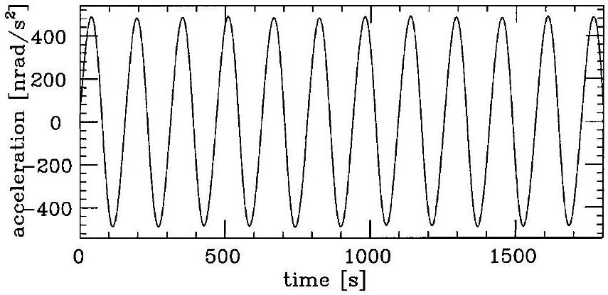
Q33. Les chercheurs ont mesuré très précisément $δω_{0}$ ainsi que les autres paramètres de l'expérience et ont obtenu la valeur $G=6,674215×{10}^{−11}{ m}^{3}⋅{ kg}^{−1}⋅{ s}^{−2}$. Ils ont estimé que l'incertitude sur la distance $R$ est de $1μ m$ et l'incertitude sur $M$ est de 3 mg . En déduire l'incertitude correspondante sur $G$.
II Détermination de $G$ à l'aide d'un gravimètre
Une autre méthode pour mesurer $G$ consiste à mesurer l'accélération d'une particule test de masse $m$ dans le champ de gravité d'un objet très massif de masse $M$. Cette mesure s'effectue avec un gravimètre. Cette partie détaille le principe de la mesure et les deux parties suivantes s'intéressent au fonctionnement de deux gravimètres différents.
En pratique, l'expérience est faite sur Terre et la particule test est également soumise au champ de pesanteur terrestre que l'on note $\vec{g}=−g\vec{z}$. On place la particule test à la verticale de l'objet massif et on mesure les accélérations ${\vec{a}}_{1}$ et ${\vec{a}}_{2}$ subies par la particule test pour deux positions différentes ${\vec{d}}_{1}$ et ${\vec{d}}_{2}$ de l'objet massif.
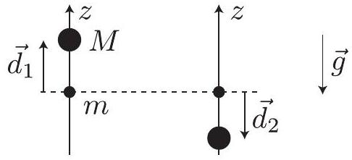
Q34. Exprimer $G$ en fonction des vecteurs ${\vec{a}}_{i},{\vec{d}}_{i}$ et de $M$. Expliquer l'intérêt de faire deux mesures pour deux positions différentes.
Q35. La masse $m$ n'apparaît pas dans l'expression de $G$ obtenue à la question précédente. Quel est le nom du principe physique associé? Quelle théorie physique moderne s'appuie sur ce principe?
Q36. Pourquoi est-il plus judicieux de déplacer l'objet massif et de garder la position de la particule test à peu près fixe plutôt que le contraire?
Q37. On considère une expérience où l'objet massif est initialement un mètre au-dessus de la particule test puis un mètre au-dessous. Calculer la valeur de $M$ pour que la différence d'accélération $\left\|{\vec{a}}_{1}−{\vec{a}}_{2}\right\|$ soit de l'ordre de ${10}^{−7}g$. Quelle est l'extension spatiale typique d'un objet ayant une telle masse? Pensez-vous que l'approximation de particule ponctuelle soit valide?
Afin de déduire $G$ des mesures d'accélération, il faut très bien connaître la distribution volumique de masse de l'objet massif. Pour contourner ce problème, des expériences ont été faites en mesurant la différence de gravité au milieu d'un lac pour deux hauteurs d'eau différentes.
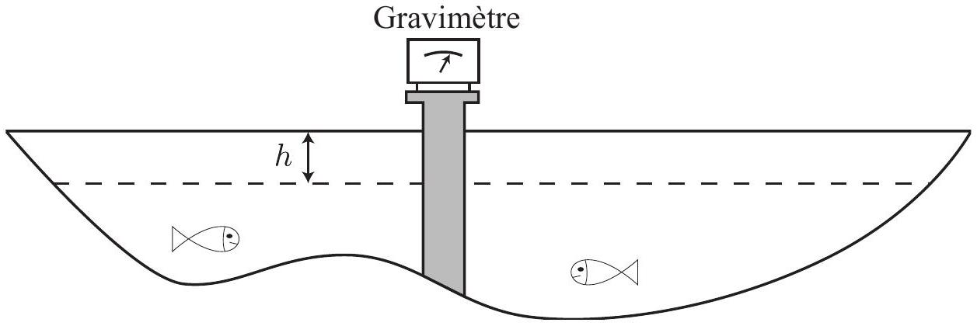
Q38. Calculer le champ de gravité crée par un plan infini ayant une masse par unité de surface $σ$. On fera un schéma pour indiquer la direction du champ créé.
Q39. En considérant le lac comme infini, calculer la différence de gravité $Δg$ lorsque la hauteur d'eau baisse d'une hauteur $h$. Faire l'application numérique pour $h=20 m$.
Q40. Reprendre le calcul en tenant compte du fait que l'eau qui descend est remplacée par de l'air. On considèrera l'air comme un gaz parfait de masse molaire $29 g.{mol}^{−1}$. Faut-il prendre cet effet en compte si l'on souhaite mesurer $G$ avec une précision relative de ${10}^{−5}$ ?
Q41. Une expérience de métrologie doit permettre de relier la grandeur physique que l'on cherche à mesurer aux grandeurs physiques qui sont utilisées pour définir les unités du Système International (SI). Quelles sont les grandeurs physiques qui définissent les unités apparaissant dans $G$ ?
Q42. Un des gravimètres les plus couramment utilisés est constitué d'une particule de masse $m$ suspendue à un ressort de raideur $k$. Comment mesure-t-on la gravité avec un tel appareil?
Q43. Un autre type de gravimètre est constitué d'un interféromètre de Michelson dont l'un des miroirs tombe en chute libre dans une enceinte à vide. La source est un faisceau laser de longueur d'onde $λ$. Faire un schéma du dispositif et expliquer le principe de la mesure de l'accélération du miroir.
Q44. Lequel de ces deux appareils vous semble le plus approprié pour obtenir une valeur métrologique de $G$ à partir de mesures réalisées au milieu du lac?
III Gravimètre supraconducteur
Nous nous intéressons maintenant au fonctionnement d'un gravimètre supraconducteur. Dans un tel appareil, une sphère supraconductrice est maintenue en équilibre au-dessus d'une bobine supraconductrice fermée sur elle-même. La mesure de la position d'équilibre de la sphère permet de remonter à la valeur de la gravité $g$. On supposera que le mouvement de la sphère se fait uniquement suivant l'axe ( $O,z$ ).
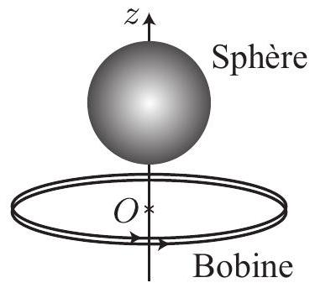

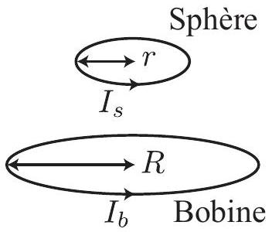
Lévitation d'une sphère supraconductrice
On modélise le supraconducteur par un gaz d'électrons de densité $n=1.8×{10}^{22}{ cm}^{−3}$ qui se comporte comme un conducteur parfait. On note $−e$ la charge de l'électron et $m_{e}$ sa masse. On note $\vec{E}$ et $\vec{B}$ les champs électrique et magnétique à l'intérieur du supraconducteur et $\vec{j}$ la densité de courant. Le comportement du gaz d'électrons est décrit par les deux équations de London :
$$\begin{matrix}\frac{∂\vec{j}}{∂t} & =\frac{ne^{2}}{m_{e}}\vec{E} \\ rot\vec{j} & =−\left(ne^{2}/m_{e}\right)\vec{B}\end{matrix}$$
Q45. Établir la première équation de London par un raisonnement microscopique.
Q46. On considère la bobine supraconductrice. Montrer que les équations de London impliquent que le flux $ϕ$ du champ magnétique à travers la bobine est une quantité conservée. Dans la suite, on note $ϕ$ ce flux, qui est une constante du problème.
Q47. Établir l'équation vérifiée par $\vec{B}$ à l'intérieur d'un matériau supraconducteur en régime quasi-stationaire. On introduira la longueur caractéristique $λ_{L}=\sqrt{m_{e}/\left(μ_{0}ne^{2}\right)}$.
Q48. On considère une géométrie simple où un milieu supraconducteur remplit l'espace entre les plans $z=−l$ et $z=l$. On suppose qu'à l'extérieur du supraconducteur le champ magnétique est uniforme et donné par $\vec{B}=B_{0}\vec{y}$. Calculer le champ à l'intérieur du supraconducteur. Tracer l'allure de la solution en supposant que la plaque a une épaisseur $l≫λ_{L}$.
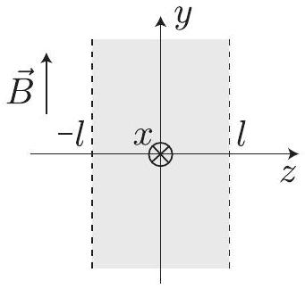
Q49. Calculer la valeur numérique de $λ_{L}$. En première approximation, que peut-on dire de la valeur du champ magnétique à l'intérieur d'un matériau supraconducteur de taille macroscopique?
Q50. On modélise la sphère supraconductrice par une spire parcourue par un courant $I_{s}$. D'après la question précédente, quelle est la valeur du flux de champ magnétique à travers cette spire?
Q51. On note $L_{b}$ l'inductance propre de la bobine, $L_{s}$ celle de la spire modélisant la sphère et $M$ leur inductance mutuelle. Justifier le fait que l'on puisse définir une inductance $L$ telle que $L^{2}=L_{b}L_{s}−M^{2}$.
Q52. Donner l'expression des courants $I_{b}$ et $I_{s}$ dans la bobine et dans la sphère, tels qu'ils sont définis sur la figure, en fonction de $ϕ,L_{s},M$ et $L$. Quel est le signe de $I_{s}$ par rapport à celui de $I_{b}$ ? Quel est le nom de la loi physique associée ?
Q53. Donner l'expression de l'énergie magnétique $E_{M}$ du circuit constitué par les deux inductances couplées. On l'exprimera en fonction de $L_{s},L$ et $ϕ$.
Q54. On suppose que les deux bobines sont faiblement couplées. Faire un développement limité de $E_{M}$ en se limitant au premier ordre en $M^{2}/\left(L_{b}L_{s}\right)$. On utilisera cette expression pour la suite du problème.
Q55. On note $R$ le rayon de la spire modélisant la bobine. Exprimer le champ magnétique créé par la bobine en un point de l'axe ( $O,z$ ) en fonction de $μ_{0},I_{b},R$ et $z$.
Q56. On note $r$ le rayon de la spire modélisant la sphère supraconductrice. On suppose que $r≪R$, en déduire l'expression de $M$ en fonction de $μ_{0},r,R$ et $z$ la position de la sphère supraconductrice sur l'axe ( $O,z$ ).
Q57. On note $m$ la masse de la sphère supraconductrice. Donner l'expression de l'énergie potentielle de la sphère en fonction de $z$. Tracer son allure dans les deux cas où le flux $ϕ$ est très petit ou très grand. Donner une expression approchée du flux $ϕ_{c}$ qui sépare ces deux régimes. Discuter dans chaque cas l'existence de positions d'équilibre et leur stabilité. Aucun calcul explicite des positions d'équilibre ou de leur condition d'existence n'est demandé.
Q58. On suppose que le flux $ϕ$ est tel qu'il existe une position d'équilibre stable en $z=z_{e}$. Calculer le déplacement de la sphère $δz_{e}$ si le champ de gravité augmente de $δg$. Exprimer le résultat en fonction de $z_{e},g,δg$ et $R$. Montrer que pour $R=5 cm$ et $z_{e}=1,9 cm$, on obtient $δz_{e}/z_{e}≈−106δg/g$.
Q59. Comment varie la sensibilité du gravimètre lorsque l'on augmente le flux $ϕ$ ? Expliquer comment choisir le flux optimal.
Mesure de la position de la sphère
Pour déterminer la position de la sphère, on utilise une détection capacitive. La sphère est entourée de trois armatures métalliques $A,B$ et $D$ qui sont reliées à un circuit électronique. On suppose que la tension d'entrée est une tension sinusoïdale de pulsation $ω$, on note $\underline{V_{e}}$ son amplitude complexe. Nous allons montrer que la mesure de la tension $V_{s}$ permet de connaître le déplacement de la sphère.
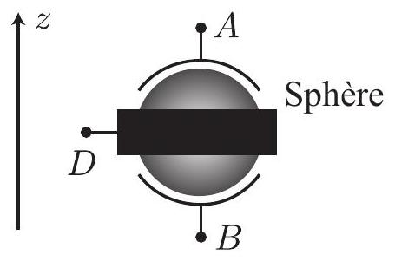

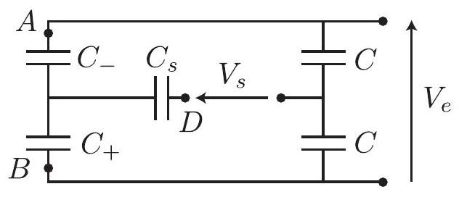
Q60. Reproduire le schéma de droite et entourer les armatures qui constituent la sphère.
Q61. Comment s'appelle ce type de montage? A quelle condition l'amplitude de la tension $V_{s}$ est-elle nulle?
Q62. Calculer l'amplitude complexe $\underline{V_{s}}$.
Q63. On modélise la capacité entre la sphère et l'armature $B$ par deux plaques parallèles de surface $S$ séparées par une distance $d+δz$, où $δz$ est l'écart de la position de la sphère à sa position d'équilibre. Donner les expressions de $C_{+}$et de $C_{−}$en supposant que le dispositif est symétrique autour de la position d'équilibre.
Q64. En déduire l'expression de $\underline{V_{s}}$ au premier ordre en $δz/d$.
Q65. Pour amplifier la tension $V_{s}$ on connecte un amplificateur ayant une impédance d'entrée $\underline{Z}$. A quelle condition sur $\underline{Z}$ la formule établie à la question précédente reste-t-elle valable?
Q66. Avec un bon amplificateur, on peut détecter une amplitude de tension de l'ordre de $0,1μ V$. En déduire le plus petit changement de position $δz$ que l'on peut observer et donc la variation $δg/g$ que l'on peut détecter avec ce gravimètre. On donne $\underline{V_{e}}=20 V$ et $d=1 mm$.
Q67. Expliquer pourquoi un gravimètre supraconducteur est un appareil d'une très grande sensibilité mais dont l'exactitude n'est pas très bonne.
IV Gravimètre atomique
On s'intéresse maintenant au fonctionnement d'un gravimètre atomique, qui est moins sensible qu'un gravimètre supraconducteur, mais dont l'exactitude est bien meilleure. Le principe de fonctionnement d'un tel gravimètre repose sur les lois de la mécanique quantique et sur une description ondulatoire de la matière. Le gravimètre atomique est en fait un interféromètre où les particules qui interfèrent sont des particules massives, ici des atomes de Rubidium.
Diffraction d'une onde de matière
Nous nous intéressons d'abord à la réalisation d'une lame séparatrice pour une onde de matière constituée d'atomes. Celle-ci peut être obtenue en diffractant l'onde de matière sur un réseau créé par deux faisceaux lasers se propageant dans des directions opposées. Ce phénomène est tout à fait analogue au phénomène, bien connu en optique, de la diffraction d'une onde lumineuse par un réseau périodique.
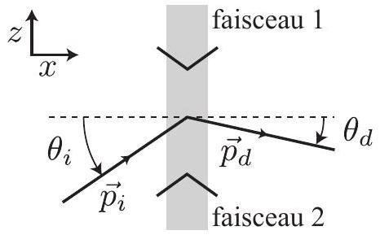
Dans la zone éclairée par les faisceaux, les atomes absorbent et émettent des photons ce qui conduit au phénomène de diffraction. On note $θ_{i}$ l'angle d'incidence des atomes et $θ_{d}$ l'angle d'émergence. On considère que le diamètre des faisceaux lasers est suffisamment grand pour que l'on puisse les décrire par des ondes planes progressives monochromatiques. Le champ électrique de chaque faisceau s'écrit alors en notation complexe :
$$\begin{matrix}{\vec{E}}_{1}(\vec{r},t) & =E_{0}e^{−i(Ωt+Kz)}\vec{x} \\ {\vec{E}}_{2}(\vec{r},t) & =E_{0}e^{−i(Ωt−Kz)}\vec{x}\end{matrix}$$
Approche corpusculaire
Dans un premier temps, nous allons décrire le phénomène de diffraction en utilisant une approche corpusculaire. Le processus de diffraction est alors modélisé de la façon suivante : un atome est diffracté en absorbant un photon de l'onde 1 et en émettant un photon dans l'onde 2 .
Q68. On rappelle que la quantité de mouvement d'un photon dans une onde plane de vecteur d'onde $\vec{K}$ est $ℏ\vec{K}$. On note ${\vec{p}}_{i}$ la quantité de mouvement initiale de l'atome. Quelle est la quantité de mouvement finale ${\vec{p}}_{d}$ de l'atome après le processus de diffraction?
Q69. On rappelle que l'énergie d'un photon dans une onde plane de pulsation $Ω$ est $ℏΩ$. En faisant un bilan d'énergie, donner une deuxième relation reliant ${\vec{p}}_{i}$ et ${\vec{p}}_{d}$. On note $m$ la masse de l'atome.
Q70. En déduire qu'un atome ne peut être diffracté que si l'angle d'incidence $θ_{i}$ a une valeur bien précise que l'on exprimera en fonction de $ℏ,K$ et $p_{i}$. Que vaut alors l'angle $θ_{d}$ ? On dessinera les trois vecteurs ${\vec{p}}_{i},{\vec{p}}_{d}$ et $ℏ\vec{K}$ lorsque cette condition est remplie.
Q71. On considère le cas particulier $θ_{i}=π/2$. Donner les expressions correspondantes de ${\vec{p}}_{i}$ et ${\vec{p}}_{d}$.
Approche ondulatoire
Nous allons maintenant décrire le processus de diffraction par une approche ondulatoire similaire à l'approche utilisée habituellement en optique. Une onde de matière est décrite par un champ scalaire complexe $ψ(\vec{r},t)$ qui vérifie l'équation de Schrödinger
$$−\frac{ℏ^{2}}{2m}Δψ(\vec{r},t)+V(\vec{r},t)ψ(\vec{r},t)=iℏ\frac{∂ψ(\vec{r},t)}{∂t}$$
où $V(\vec{r},t)$ est l'énergie potentielle des particules constituant l'onde de matière, ici les atomes, et $m$ leur masse.
Q72. On considère tout d'abord une onde de matière se propageant dans l'espace libre ( $V=0$ ). On cherche une solution de l'équation de Schrödinger sous la forme $ψ(\vec{r},t)=ϕ(\vec{r})e^{−iωt}$. Quelle est l'équation vérifiée par $ϕ(\vec{r})$ ?
Q73. En déduire que l'équation de Schrödinger admet pour solution des ondes planes progressives monochromatiques dont on donnera la relation de dispersion. Quelle est la différence fondamentale entre ondes de matière et ondes lumineuses?
Q74. Calculer la vitesse de groupe d'une onde de matière. En déduire une relation entre la quantité de mouvement $\vec{p}$ des atomes qui constituent l'onde et son vecteur d'onde $\vec{k}$.
On considère maintenant la propagation dans la zone éclairée par les faisceaux lasers. Un atome dans cette région subit une force qui dérive d'un potentiel $V(\vec{r})=−α_{r}/\left(2ϵ_{0}c\right)I(\vec{r})+$ cste, où $I(\vec{r})$ est l'intensité lumineuse et $α_{r}$ la partie réelle de la polarisabilité de l'atome. On supposera $α_{r}>0$. On note respectivement ${\vec{k}}_{i}$ et ${\vec{k}}_{d}$ les vecteurs d'onde de l'onde de matière incidente et émergente.
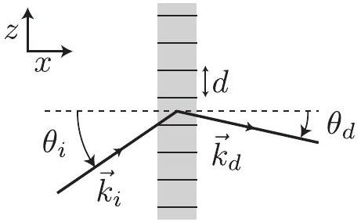
Q75. Calculer l'intensité lumineuse $I(z)$ et l'expression de $V(z)$ en choisissant la constante de telle sorte que la moyenne spatiale de $V(z)$ soit nulle. Quelle est la période $d$ du potentiel qui diffracte les atomes?
Q76. En utilisant vos connaissances sur les phénomènes d'interférence, indiquer les vecteurs d'onde ${\vec{k}}_{d}$ pour lesquels on s'attend à des interférences constructives.
On se restreint maintenant à la situation considérée à la question Q71, c'est-à-dire que l'onde incidente possède un vecteur d'onde ${\vec{k}}_{i}=K\vec{z}$.
Q77. D'après la question précédente, quelle est la valeur de ${\vec{k}}_{d}$ qui correspond au premier ordre diffracté vers le bas?
Q78. On cherche une solution de l'équation de Schrödinger sous la forme $ψ(z,t)=c_{0}(t)e^{−i(ωt−Kz)}+c_{1}(t)e^{−i(ωt+Kz)}$. Que vaut $ω$ ? A quelle onde correspond chacun des termes?
Q79. Donner les deux équations vérifiées par $c_{0}(t)$ et $c_{1}(t)$. On négligera certains termes et on introduira la quantité $β=α_{r}E_{0}^{2}/\left(4ϵ_{0}ℏc\right)$.
Q80. On suppose que les faisceaux lasers sont initialement éteints puis sont allumés à l'instant $t=0$. Quelles sont les conditions initiales vérifiées par $c_{0}(0)$ et $c_{1}(0)$ ?
Q81. En déduire les expressions de $c_{0}(t)$ et $c_{1}(t)$. Tracer l'allure de ${\left|c_{0}(t)\right|}^{2}$ et ${\left|c_{1}(t)\right|}^{2}$.
Q82. On appelle $τ$ la plus courte durée pendant laquelle il faut allumer les faisceaux pour séparer l'onde incidente en deux ondes d'égale amplitude. On réalise ainsi une lame séparatrice $50/50$. Donner l'expression de $τ$ en fonction de $β$.
Q83. On suppose que l'on éteint les faisceaux à $t=τ$. Donner l'expression de $ψ(z,t)$ pour $t>τ$.
Q84. Par analogie avec l'optique, on peut dire que cette solution est composée d'une onde transmise et d'une onde réfléchie. Identifier chaque terme dans l'expression de $ψ(z,t)$.
La durée pendant laquelle les faisceaux restent allumés est suffisamment courte pour que l'on puisse supposer que la position d'un atome reste inchangée au cours du processus de diffraction. On note $z_{0}$ cette position. Pour l'atome considéré, tout se passe comme si l'onde de matière associée à l'atome était réfléchie par un dioptre plan situé en $z=z_{0}$.
Q85. D'après les expressions de l'onde réfléchie et de l'onde transmise identifiées à la question précédente, montrer que le coefficient de réflexion de ce dioptre est $r_{τ}=(1/\sqrt{2})exp⁡\left(−2iKz_{0}+\right.iπ/2)$ et que le coefficient de transmission est $t_{τ}=1/\sqrt{2}$.
Q86. On suppose maintenant que l'on éteint les faisceaux à $t=2τ$. Donner l'expression de $ψ(z,t)$ pour $t>2τ$. Quel est l'élément optique ainsi réalisé? Montrer que les coefficients de réflexion et de transmission sont donnés par $r_{2τ}=exp⁡\left(−2iKz_{0}+iπ/2\right)$ et $t_{2τ}=0$.
Interféromètre atomique
Pour réaliser un interféromètre, on combine trois impulsions lasers : une impulsion de durée $τ$ à $t=0$, une impulsion de durée $2τ$ à $t=T$ et une impulsion de durée $τ$ à $t=2T$. Comme précédemment, l'onde de matière incidente possède un vecteur d'onde $K\vec{z}$.
On peut dessiner dans un diagramme ( $z,t$ ) les différentes trajectoires possibles dans l'interféromètre :
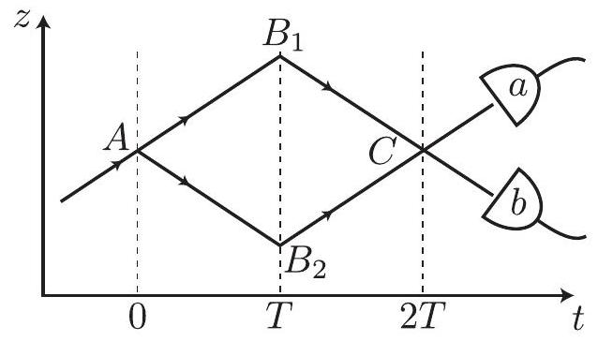
On obtient ainsi un tracé analogue au tracé des rayons lumineux dans un interféromètre optique. On suppose que $τ$ est négligeable devant la durée $T$ entre les impulsions, que les atomes rentrent dans l'interféromètre au point $A$ de coordonnée $z_{A}=0$ et que les atomes ne sont soumis à aucune force entre les impulsions.
On s'intéresse au signal mesuré par le détecteur $a$, on note $Δφ_{a}$ la différence de phase entre les deux chemins menant au détecteur. On choisit la convention $Δφ_{a}=φ_{A→B_{2}→C}−φ_{A→B_{1}→C}$ où chaque terme correspond à la phase accumulée sur le chemin en indice. La phase accumulée sur un chemin est la somme des phases dues à la propagation sur les différents segments qui composent le chemin et des phases dues aux réflexions lors des impulsions lasers.
Q87. On suppose que l'onde incidente contient $N_{0}$ atomes. Par analogie avec l'optique, proposer une expression pour $N_{a}$ le nombre d'atomes détectés en $a$ en fonction de $N_{0}$ et $Δφ_{a}$. Faire de même pour $N_{b}$.
Q88. Reproduire le schéma des trajectoires dans l'interféromètre et indiquer sur chaque segment de trajectoire le vecteur d'onde correspondant.
Q89. En utilisant les expressions obtenues en Q85 et Q86, calculer la phase due aux réflexions pour le chemin $A→B_{2}→C$ en fonction de $K,z_{A}$ et $z_{B_{2}}$. On fera attention au fait que la valeur de $K$ qui apparaît dans les expressions obtenues en Q85 et Q86 est une grandeur algébrique qui dépend de la direction de l'onde incidente avant réflexion.
Q90. Faire de même pour les atomes qui empruntent le chemin $A→B_{1}→C$. En déduire la contribution à $Δφ_{a}$ des phases dues aux réflexions en fonction de $K,z_{A},z_{B_{1}},z_{B_{2}}$ et $z_{C}$.
Q91. Proposer une expression pour la phase due à la propagation sur le segment $A→B_{1}$ puis sur le segment $B_{1}→C$. En déduire la phase totale due à la propagation sur le chemin $A→B_{1}→C$. Faire de même pour le chemin $A→B_{2}→C$.
Q92. Indiquer, sans détailler les calculs, les coordonnées $z_{B_{1}},z_{B_{2}}$ et $z_{C}$.
Q93. En déduire que $Δφ_{a}=0$. Quel est le nombre d'atomes détectés en $a$ ?
Q94. On considère maintenant que les atomes sont soumis à la gravité $−g\vec{z}$ entre les impulsions. Reprendre le diagramme ( $z,t$ ) de l'interféromètre et dessiner l'allure des trajectoires.
Q95. Calculer les nouvelles coordonnées des points $z_{B_{1}},z_{B_{2}}$ et $z_{C}$. On rappelle qu'en $t=0$ les atomes sont en $z=0$ dans une onde de vecteur d'onde $K\vec{z}$ et que la vitesse des atomes s'inverse lors d'une réflexion.
Q96. On admet que les phases dues à la propagation se compensent même en présence de la gravité. Le valeur de $Δφ_{a}$ est donc toujours donnée par l'expression obtenue en $Q90$. En déduire que $Δφ_{a}=−2KgT^{2}$.
Q97. En 2008, une équipe de chercheurs de l'Université de Florence a utilisé un tel interféromètre pour mesurer $G$ à partir de la méthode proposée dans la partie II. Dans leur expérience, le déplacement de la masse $M$ induit une modification de la pesanteur $δg=7×{10}^{−8}g$. Calculer la variation correspondante du déphasage sachant que la longueur d'onde des faisceaux lasers est de 780 nm et que $T=160 ms$. Dans leur expérience, les chercheurs comparent les résultats de deux interféromètres atomiques et mesurent donc $2Δφ_{a}$. La courbe ci-dessous présente le résultat de cette mesure lorsque la masse $M$ est déplacée périodiquement.
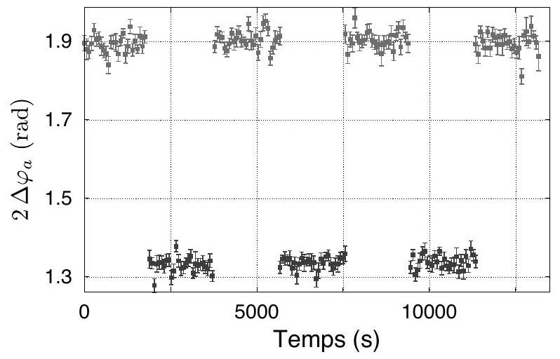
Fin de l'épreuve

